Постковид: восстанавливаем сон
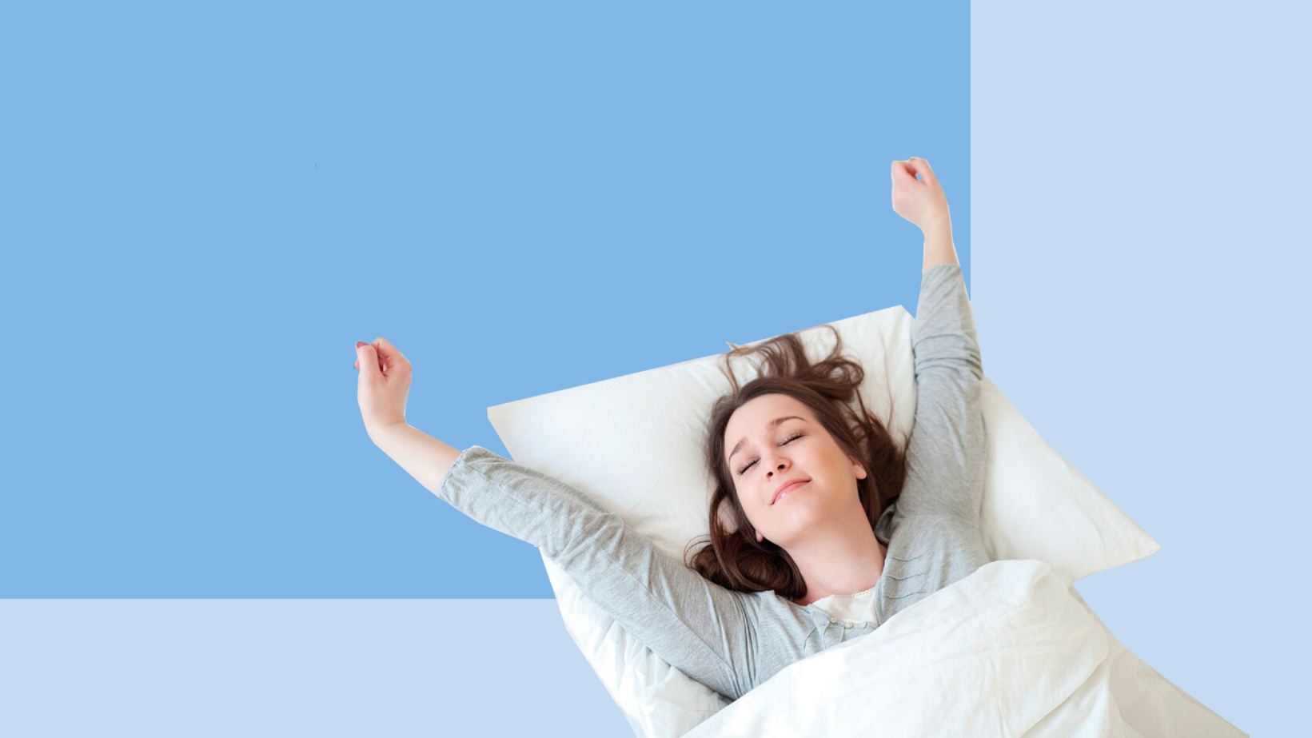
Стало трудно засыпать или просыпаетесь раньше, чем обычно и не можете снова уснуть? Просыпаетесь без сил, как будто совсем не спали? Вы не одиноки, сейчас такие жалобы предъявляют многие люди во всем мире.
Свои нарушения сна они связывают с перенесенным заболеванием COVID-19.
Действительно, COVID-19 может повлиять на сон.
Люди, которые перенесли COVID-19 отмечают следующие нарушения сна:
- Бессонница
- Изменения в цикле сна – бодрствования
- Прерывистый сон
- Кошмарные сновидения
- Синдром беспокойных ног, связанный с бессонницей
- Обструктивное апноэ.
Нарушения сна могут пройти самостоятельно в течение месяца после выздоровления, а могут и остаться. В таком случае качество жизни заметно ухудшается, становится трудно выполнять повседневные задачи, человек чувствует усталость на протяжении дня.
Основная причина нарушений сна во время и после COVID-19 – стресс.
Большинство перенесших коронавирусную инфекцию сообщают о более высоком уровне стресса во время болезни, переживаниях о происходящем, тревоге и депрессии.
Естественный цикл сна может быть нарушен из-за дополнительных коротких снов в течение дня, из-за пребывания в больнице, где режим не соответствует домашнему, есть постоянный фоновый шум приборов, разговоры пациентов.
Симптомы COVID включают одышку, сухой кашель и лихорадку, каждый из них может затруднить сон. Еще один частый симптом – усталость, которая требует дополнительного дневного сна.
Во время больничного люди посвящают очень много времени гаджетам и просмотру телевизора, откладывают время отхода ко сну и, соответственно, просыпаются намного позже утром.
Яркий свет телевизора, компьютера или смартфона может повлиять на режим сна и привести к напряжению нервной системы, когда нужно будет заснуть. Синий свет экранов подавляет уровень мелатонина в организме, который выделяется обычно после наступления темноты и достигает пика между 2 и 4 часами утра. Мелатонин называют «гормоном сна», человек лучше спит ночью, когда выработка гормона максимальна.
Есть ряд здоровых привычек, которые помогут лучше спать.
Один из лучших способов борьбы со стрессом – движение. Прогулка, онлайн тренировка или игра с детьми помогут расслабиться.
Уменьшите или сократите потребление алкоголя. То, что спиртное полезно для сна – заблуждение. Да, спиртосодержащие напитки вызывают сонливость, но это не то, что нужно организму. На самом деле спиртное сокращает время, проводимое в фазе быстрого сна, самой глубокой части цикла, что приводит к его нарушению.
Оптимизируйте среду для засыпания при помощи гигиены сна.
Гигиена сна – это набор правил, которые помогают подготовиться ко сну. Наряду с этими практиками важно также позаботиться о распорядке дня:
Готовьтесь ко сну заранее.
Ужинайте не позднее чем за 2 часа до сна, но и не стоит ложиться голодным.
Спорт или тяжелые физические нагрузки также заканчивайте за 2 часа до сна.
Разработайте ритуал перед сном: уменьшите яркость освещения, шум, хорошо проветрите комнату, проведите время в тишине или за чтением.
Уберите планшет, мобильный телефон из спальни, откажитесь от просмотра телевизора перед сном – спальня для сна.
Заряжайте мобильные телефоны и ноутбуки вне спальни.
Выключите весь свет и даже ночник. Можно использовать темные шторы.
Ложитесь в постель непосредственно перед сном, чтение и прослушивание музыки лучше организовать в другой комнате.
Соблюдайте регулярное время отхода ко сну и пробуждения.
Если ни один из приведенных выше советов не помогает наладить сон, запишитесь на прием к терапевту.
Есть некоторые лекарства, которые можно использовать в течение короткого времени чтобы помочь восстановить циклы сна.
Проблемы со сном требуют внимания, от сна зависит психоэмоциональное и физическое здоровье человека. Сон – важная составляющая здорового образа жизни.

